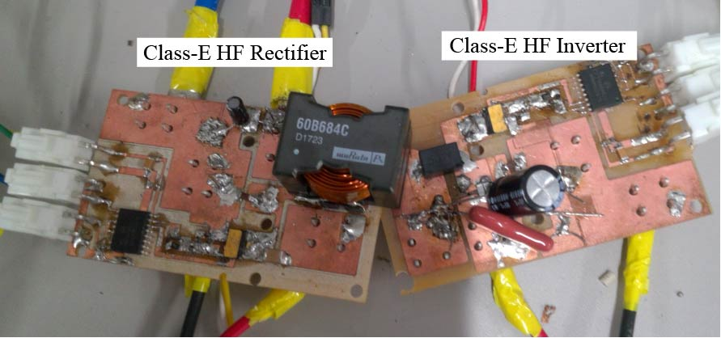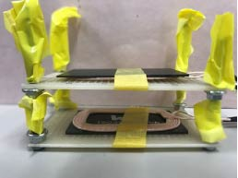

三島智和・清水翔馬（神戸大学）

APERG研究紹介　Vol.7

* 送電受電側通信が不要な受電側PWM電力制御
* ISMバンド等の高周波領域での高効率動作
* 小型化／低コストな回路トポロジー

# **技術の特徴**

2

s

*C*

p

1

f

d

*L*

f

Q

1

I

*V*

D

1

*M*

D

*I*

I

*i*

s

*i*

c

*i*

1

*i*

inv

*i*

2

*i*

D

*I*

O

*i*

C

D

Q

2

o

*V*

Voltage

controler

D

SR & PWM

Gate

drivers

Q

2

-

+

o

*V*



*L*

1

*L*

2

*v*

1

*v*

2

*R*

O

*V*

O

*v*

Q1

*v*

Q2

受電側PWM電力制御を適用した

E2級磁界共鳴ワイヤレス給電システム

関連学術論文

**[1]** 清水翔馬・三島智和：「E2級磁界共鳴ワイヤレス給電システムにおける 受電側PWM電力制御の実機検証」，令和 4 年電気学会家電民生研究会，HCA-22-003 (2022 年 3 月)

**受電側のみで電力制御可能な**

**高周波ワイヤレス給電システム**

**高周波磁界共鳴ワイヤレス給電システム**

38

【産業／家電・民生用エレクトロニクス】

*無断転載を禁止します

2

##### サンプル文章

以下はサンプル文章です。<このテンプレートを使って、自分の所属するワークグループやプロジェクトについての Web ページを作ることができます。サンプルを基に簡単に内容を書き起こしできますし、スライドを追加・削除してページの構造を変更することもできます。>

以下はサンプル文章です。<このテンプレートを使って、自分の所属するワークグループやプロジェクトについての Web ページを作ることができます。>

##### サンプル文章

以下はサンプル文章です。<このテンプレートを使って、自分の所属するワークグループやプロジェクトについての Web ページを作ることができます。サンプルを基に簡単に内容を書き起こしできますし、スライドを追加・削除してページの構造を変更することもできます。ナビゲーション用のコントロールは、スライド マスタに設定してあります。これを変更するには、[表示] メニューの [マスタ] をポイントし、[スライド マスタ] をクリックします。>

以下はサンプル文章です。<このテンプレートを使って、自分の所属するワークグループやプロジェクトについての Web ページを作ることができます。サンプルを基に簡単に内容を書き起こしできますし、スライドを追加・削除してページの構造を変更することもできます。ナビゲーション用のコントロールは、スライド マスタに設定してあります。これを変更するには、[表示] メニューの [マスタ] をポイントし、[スライド マスタ] をクリックします。>

以下はサンプル文章です。<このテンプレートを使って、自分の所属するワークグループやプロジェクトについての Web ページを作ることができます。サンプルを基に簡単に内容を書き起こしできますし、スライドを追加・削除してページの構造を変更することもできます。ナビゲーション用のコントロールは、スライド マスタに設定してあります。これを変更するには、[表示] メニューの [マスタ] をポイントし、[スライド マスタ] をクリックします。>

## これはサンプル文章です。

以下はサンプル文章です。<このテンプレートを使って、自分の所属するワークグループやプロジェクトについての Web ページを作ることができます。>

以下はサンプル文章です。<このテンプレートを使って、自分の所属するワークグループやプロジェクトについての Web ページを作ることができます。サンプルを基に簡単に内容を書き起こしできますし、スライドを追加・削除してページの構造を変更することもできます。>

##### サンプル文章

##### サンプル文章

# これはサンプル文章です。

# これはサンプル文章です。

#### サンプル文章

3

## これはサンプル文章です。

以下はサンプル文章です。<このテンプレートを使って、自分の所属するワークグループやプロジェクトについての Web ページを作ることができます。サンプルを基に簡単に内容を書き起こしできますし、スライドを追加・削除してページの構造を変更することもできます。ナビゲーション用のコントロールは、スライド マスタに設定してあります。>

以下はサンプル文章です。<このテンプレートを使って、自分の所属するワークグループやプロジェクトについての Web ページを作ることができます。サンプルを基に簡単に内容を書き起こしできますし、スライドを追加・削除してページの構造を変更することもできます。ナビゲーション用のコントロールは、スライド マスタに設定してあります。これを変更するには、[表示] メニューの [マスタ] をポイントし、[スライド マスタ] をクリックします。>

以下はサンプル文章です。<このテンプレートを使って、自分の所属するワークグループやプロジェクトについての Web ページを作ることができます。サンプルを基に簡単に内容を書き起こしできますし、スライドを追加・削除してページの構造を変更することもできます。ナビゲーション用のコントロールは、スライド マスタに設定してあります。>

以下はサンプル文章です。<このテンプレートを使って、自分の所属するワークグループやプロジェクトについての Web ページを作ることができます。サンプルを基に簡単に内容を書き起こしできますし、スライドを追加・削除してページの構造を変更することもできます。ナビゲーション用のコントロールは、スライド マスタに設定してあります。これを変更するには、[表示] メニューの [マスタ] をポイントし、[スライド マスタ] をクリックします。>

以下はサンプル文章です。<このテンプレートを使って、自分の所属するワークグループやプロジェクトについての Web ページを作ることができます。サンプルを基に簡単に内容を書き起こしできますし、スライドを追加・削除してページの構造を変更することもできます。ナビゲーション用のコントロールは、スライド マスタに設定してあります。これを変更するには、[表示] メニューの [マスタ] をポイントし、[スライド マスタ] をクリックします。>

以下はサンプル文章です。<このテンプレートを使って、自分の所属するワークグループやプロジェクトについての Web ページを作ることができます。サンプルを基に簡単に内容を書き起こしできますし、スライドを追加・削除してページの構造を変更することもできます。ナビゲーション用のコントロールは、スライド マスタに設定してあります。これを変更するには、[表示] メニューの [マスタ] をポイントし、[スライド マスタ] をクリックします。>

以下はサンプル文章です。<このテンプレートを使って、自分の所属するワークグループやプロジェクトについての Web ページを作ることができます。サンプルを基に簡単に内容を書き起こしできますし、スライドを追加・削除してページの構造を変更することもできます。ナビゲーション用のコントロールは、スライド マスタに設定してあります。これを変更するには、[表示] メニューの [マスタ] をポイントし、[スライド マスタ] をクリックします。>

以下はサンプル文章です。<このテンプレートを使って、自分の所属するワークグループやプロジェクトについての Web ページを作ることができます。サンプルを基に簡単に内容を書き起こしできますし、スライドを追加・削除してページの構造を変更することもできます。ナビゲーション用のコントロールは、スライド マスタに設定してあります。これを変更するには、[表示] メニューの [マスタ] をポイントし、[スライド マスタ] をクリックします。>

以下はサンプル文章です。<このテンプレートを使って、自分の所属するワークグループやプロジェクトについての Web ページを作ることができます。サンプルを基に簡単に内容を書き起こしできますし、スライドを追加・削除してページの構造を変更することもできます。ナビゲーション用のコントロールは、スライド マスタに設定してあります。これを変更するには、[表示] メニューの [マスタ] をポイントし、[スライド マスタ] をクリックします。>

以下はサンプル文章です。<このテンプレートを使って、自分の所属するワークグループやプロジェクトについての Web ページを作ることができます。サンプルを基に簡単に内容を書き起こしできますし、スライドを追加・削除してページの構造を変更することもできます。ナビゲーション用のコントロールは、スライド マスタに設定してあります。これを変更するには、[表示] メニューの [マスタ] をポイントし、[スライド マスタ] をクリックします。>

以下はサンプル文章です。<このテンプレートを使って、自分の所属するワークグループやプロジェクトについての Web ページを作ることができます。サンプルを基に簡単に内容を書き起こしできますし、スライドを追加・削除してページの構造を変更することもできます。ナビゲーション用のコントロールは、スライド マスタに設定してあります。これを変更するには、[表示] メニューの [マスタ] をポイントし、[スライド マスタ] をクリックします。>

以下はサンプル文章です。<このテンプレートを使って、自分の所属するワークグループやプロジェクトについての Web ページを作ることができます。サンプルを基に簡単に内容を書き起こしできますし、スライドを追加・削除してページの構造を変更することもできます。ナビゲーション用のコントロールは、スライド マスタに設定してあります。これを変更するには、[表示] メニューの [マスタ] をポイントし、[スライド マスタ] をクリックします。>

以下はサンプル文章です。<このテンプレートを使って、自分の所属するワークグループやプロジェクトについての Web ページを作ることができます。サンプルを基に簡単に内容を書き起こしできますし、スライドを追加・削除してページの構造を変更することもできます。ナビゲーション用のコントロールは、スライド マスタに設定してあります。これを変更するには、[表示] メニューの [マスタ] をポイントし、[スライド マスタ] をクリックします。>

記者名: [名前]

# これはサンプル文章です。

# これはサンプル文章です。

### (続き)

以下はサンプル文章です。<このテンプレートを使って、自分の所属するワークグループやプロジェクトについての Web ページを作ることができます。サンプルを基に簡単に内容を書き起こしできますし、スライドを追加・削除してページの構造を変更することもできます。ナビゲーション用のコントロールは、スライド マスタに設定してあります。>

##### サンプル文章です。

4

##### サンプル文章です

以下はサンプル文章です。<このテンプレートを使って、自分の所属するワークグループやプロジェクトについての Web ページを作ることができます。サンプルを基に簡単に内容を書き起こしできますし、スライドを追加・削除してページの構造を変更することもできます。ナビゲーション用のコントロールは、スライド マスタに設定してあります。>

5

以下はサンプル文章です。<このテンプレートを使って、自分の所属するワークグループやプロジェクトについての Web ページを作ることができます。>



以下はサンプル文章です。<このテンプレートを使って、自分の所属するワークグループやプロジェクトについての Web ページを作ることができます。サンプルを基に簡単に内容を書き起こしできますし、スライドを追加・削除してページの構造を変更することもできます。ナビゲーション用のコントロールは、スライド マスタに設定してあります。>

#### サンプル文章

(続き)

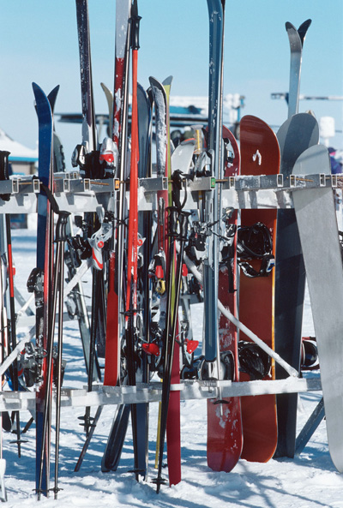

サンプル文章

サンプル文章

**これはサンプル文章です。これはサンプル文章です。**

#### 共振電流フェーザ制御高周波インバータ

以下はサンプル文章です。<このテンプレートを使って、自分の所属するワークグループやプロジェクトについての Web ページを作ることができます。>

以下はサンプル文章です。<このテンプレートを使って、自分の所属するワークグループやプロジェクトについての Web ページを作ることができます。サンプルを基に簡単に内容を書き起こしできますし、スライドを追加・削除してページの構造を変更することもできます。ナビゲーション用のコントロールは、スライド マスタに設定してあります。これを変更するには、[表示] メニューの [マスタ] をポイントし、[スライド マスタ] をクリックします。テキストやオブジェクトのハイパーリンクを設定するには、テキストまたはオブジェクトを選択し、[挿入] メニューの [ハイパーリンク] をクリックします。編集が終わったら、このノート部分を削除して、最終的な HTML ファイルのサイズが小さくなるようにします。>